2.1. Реализация серверного приложения
Серверная часть функционирует как REST API, обмениваясь с мобильным клиентом данными в формате JSON. Безопасность эндпоинтов реализована на базе авторизации по протоколу OAuth2 с использованием Bearer JWT-токенов подписи HS256.
Для хэширования паролей на стороне бэкенда используется библиотека bcrypt, исключающая хранение паролей пользователей в чистом виде.
Часть разработанных API-эндпоинтов серверной части представлена на рисунках 2.1.1 – 2.1.2:

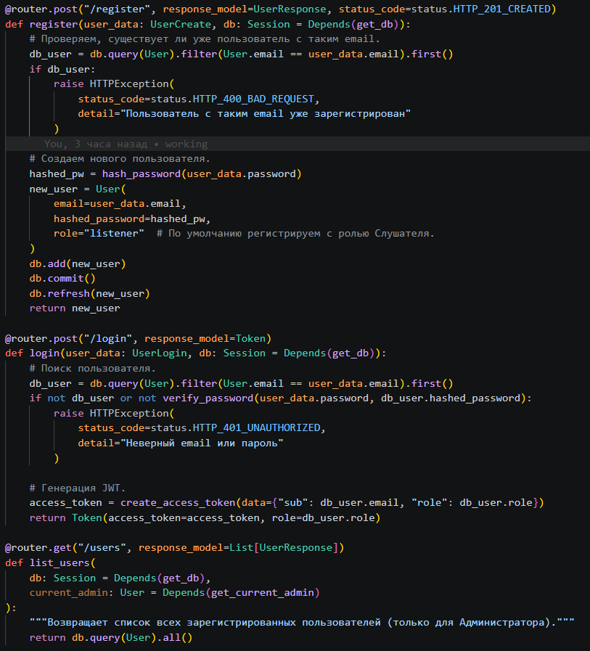
Рисунок 2.1.1 – часть разработанных API-эндпоинтов серверной части

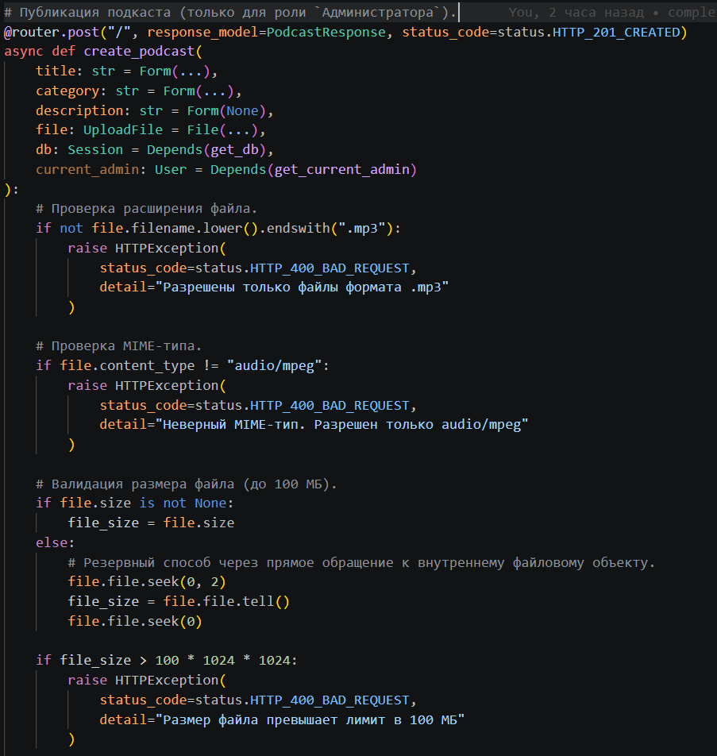
Рисунок 2.1.2 – часть разработанных API-эндпоинтов серверной части

2.2. Разработка пользовательского интерфейса и логики.
Интерфейс мобильного приложения разработан в соответствии с гайдлайнами Material Design 3 и ориентирован на темную цветовую палитру (Dark Premium) для снижения нагрузки на зрение при длительном использовании.
Проектирование функциональных возможностей мобильного приложения базируется на принципе разделения прав доступа между двумя категориями пользователей: Слушателем и Администратором. Для формализации требований к системе и описания сценариев взаимодействия пользователей с интерфейсом была разработана диаграмма прецедентов (Use Case Diagram).
Данная диаграмма позволяет на концептуальном уровне визуализировать иерархию функций приложения, выделив ключевые действия, доступные каждому из акторов. Сценарии использования включают в себя как базовые операции по работе с контентом (просмотр каталога, воспроизведение подкастов), так и административные функции по управлению базой данных и публикацией новых медиафайлов.
На рисунке 2.2.1 представлена Use Case диаграмма.

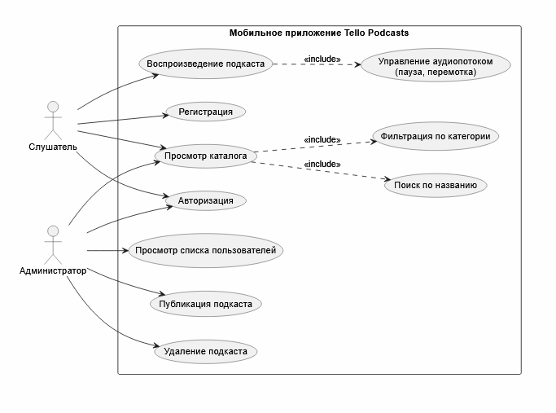
Рисунок 2.2.1 – Use Case диаграмма

2.2.1. Архитектура клиентских модулей.
Логика приложения разделена на три ключевых провайдера:
- AuthProvider: сохраняет JWT-токен во внутреннем хранилище устройства через shared_preferences и управляет сессией пользователя;
- PodcastProvider: запрашивает списки подкастов у API сервера, обрабатывает контекстный поиск и горизонтальную фильтрацию по чипсам категорий;
- PlaybackProvider: инкапсулирует работу с нативным аудиоплеером смартфона посредством пакета audioplayers. Отслеживает текущую позицию вещания, буферизацию, общую длительность трека и статус воспроизведения.
Интерфейс плеера (BottomSheet) - для экрана воспроизведения реализована интерактивная выдвижная панель. Чтобы избежать конфликтов переполнения разметки на этапе изменения размеров панели в момент анимации раскрытия (от 84px до 275px).

2.3. Протокол тестирования разработанной информационной системы.
В ходе приемочного тестирования системы были проверены все критические сценарии использования программы.
В таблицах 2.3.1 – 2.3.4 представлены протоколы тестирования.
Таблица 2.3.1 – протокол тестирования успешной регистрации слушателя.
Дата теста | 25.06.2026
Приоритет тестирования | Высокий
Заголовок/название теста | Тестирование регистрации при корректных данных
Резюме испытания | Необходимо добиться корректного поведения системы при регистрации нового слушателя
Этапы теста | Открыть форму регистрации; заполнить поля «Email», «Пароль», «Повторный пароль»; нажать кнопку «Зарегистрироваться»
Тестовые данные | Email: testingList@gmail.com, Пароль: 7878488Aa, Повторный пароль: 7878488Aa
Ожидаемый результат | Учётная запись создана
Фактический результат | Учётная запись создана. Результат представлен на рисунке 2.3.1.1

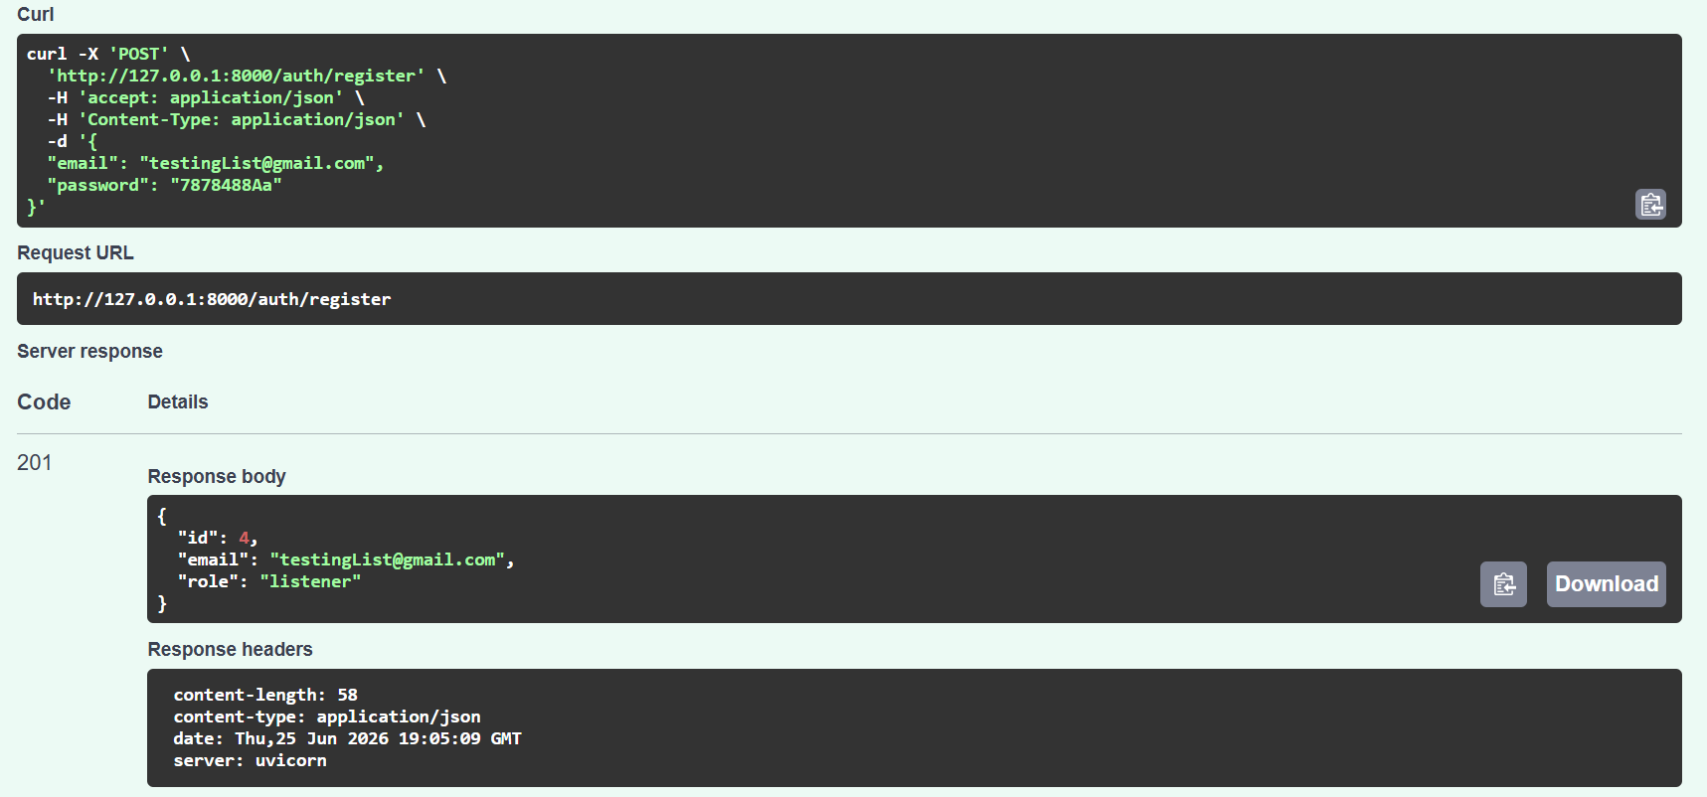
Рисунок 2.3.1.1 – фактический результат
Таблица 2.3.2 – протокол тестирования регистрации слушателя с уже занятой почтой.
Дата теста | 25.06.2026
Приоритет тестирования | Высокий
Заголовок/название теста | Тестирование регистрации при некорректных данных
Резюме испытания | Необходимо добиться корректного поведения системы при попытки регистрации нового слушателя с уже существующей почтой
Этапы теста | Открыть форму регистрации; заполнить поля «Email (уже существующего слушателя)», «Пароль», «Повторный пароль»; нажать кнопку «Зарегистрироваться»
Тестовые данные | Email: testingList@gmail.com, Пароль: 7878488Aa, Повторный пароль: 7878488Aa
Ожидаемый результат | Ошибка, учетная запись не создана
Фактический результат | Ошибка, учетная запись не создана. Результат представлен на рисунке 2.3.2.1

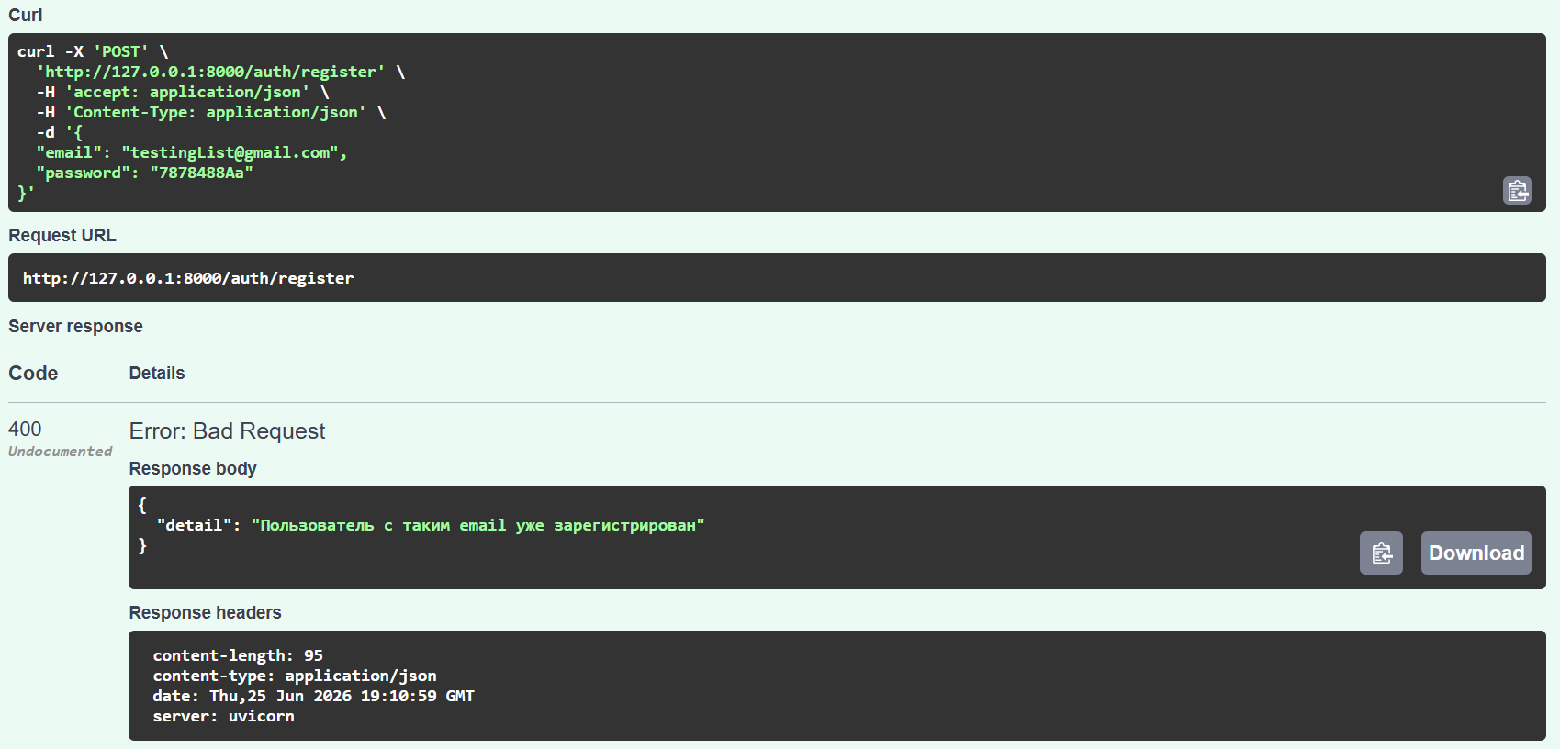
Рисунок 2.3.2.1 – фактический результат
Таблица 2.3.3 – протокол тестирования успешной аутентификации.
Дата теста | 25.06.2026
Приоритет тестирования | Высокий
Заголовок/название теста | Тестирование аутентификации при корректных данных
Резюме испытания | Необходимо добиться корректного поведения системы при аутентификации пользователя
Этапы теста | Открыть форму авторизации; заполнить поля «Email», «Пароль»; нажать кнопку «Авторизоваться»
Тестовые данные | Email: testingList@gmail.com, Пароль: 7878488Aa
Ожидаемый результат | Успешная аутентификация, получение JWT-токена
Фактический результат | Успешная аутентификация, получение JWT-токена. Результат представлен на рисунке 2.3.3.1

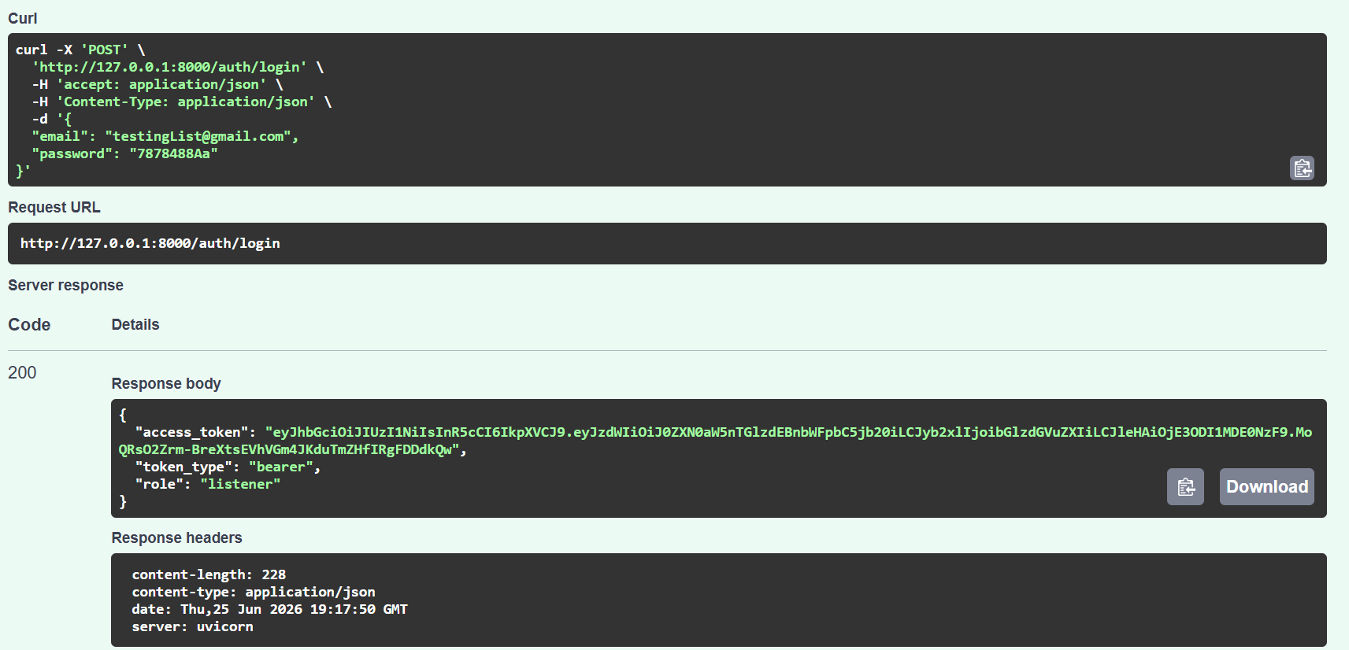
Рисунок 2.3.3.1 – фактический результат

Таблица 2.3.4 – протокол тестирования аутентификации с неверными данными.
Дата теста | 25.06.2026
Приоритет тестирования | Высокий
Заголовок/название теста | Тестирование аутентификации при некорректных данных
Резюме испытания | Необходимо добиться корректного поведения системы при попытки аутентификации пользователя с некорректными данными
Этапы теста | Открыть форму авторизации; заполнить поля «Email», «Пароль»; нажать кнопку «Авторизоваться»
Тестовые данные | Email: aa@gsd, Пароль: -
Ожидаемый результат | Ошибка, неудачная аутентификация
Фактический результат | Ошибка, неудачная аутентификация. Результат представлен на рисунке 2.3.4.1

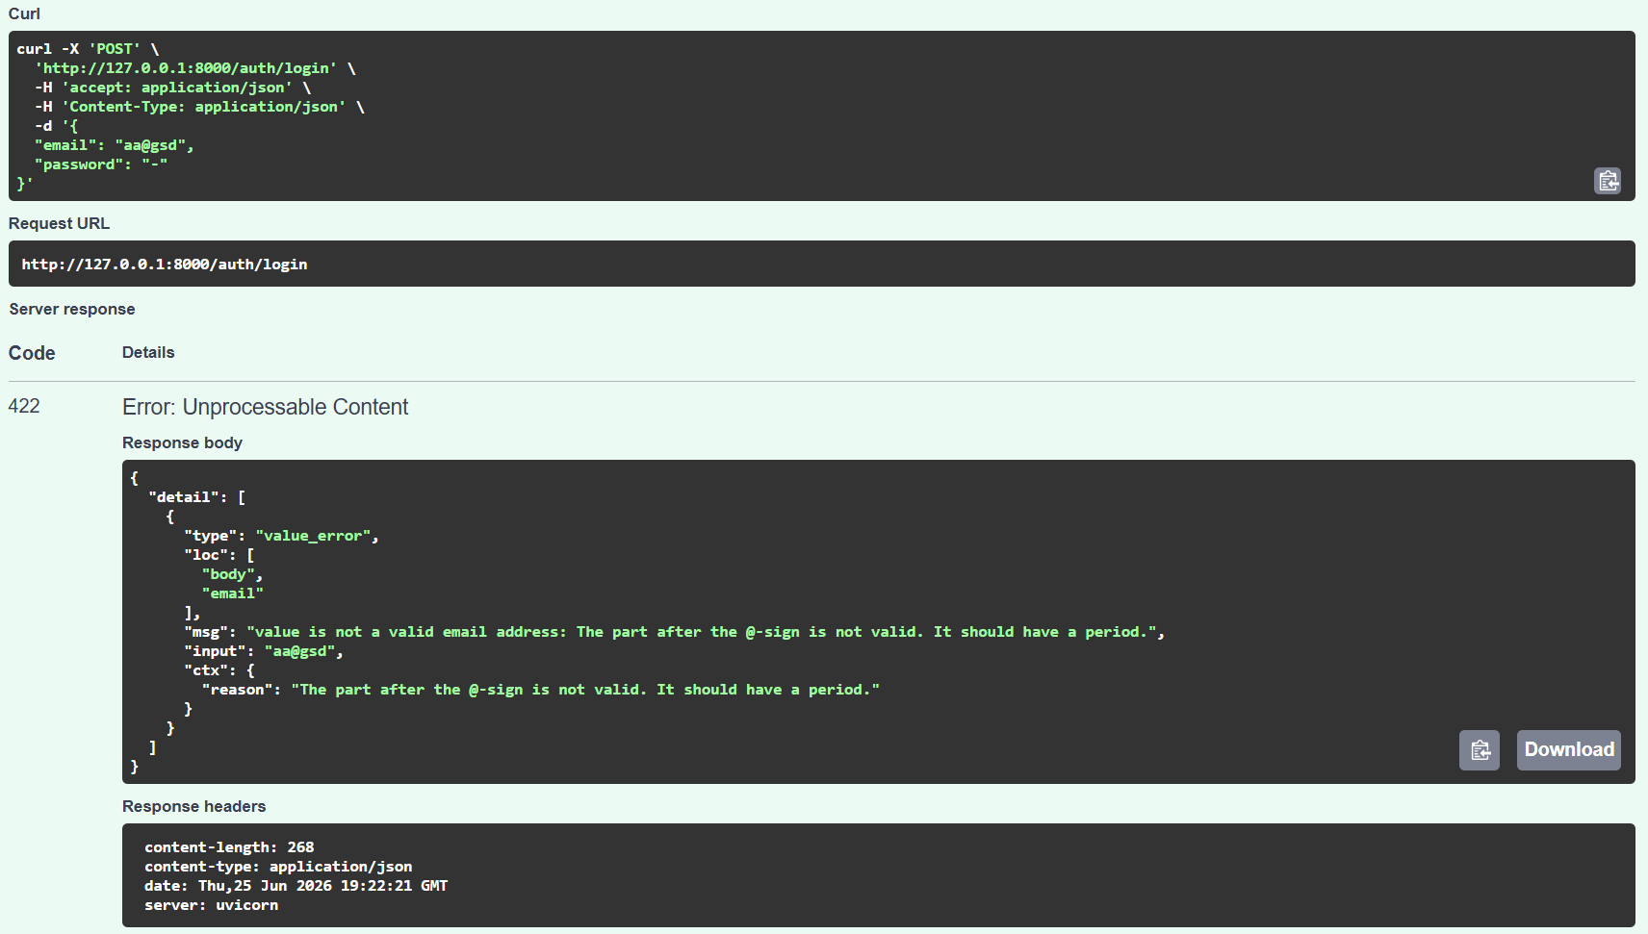
Рисунок 2.3.4.1 – фактический результат

